Классный час
«Мудрые науки без назидания и скуки»
Цель: Воспитывать любовь к народному творчеству,
взаимопонимание и дружбу в коллективе.
Подготовка
Ребята делятся на две команды: «Поговоркинцы» и «Загадкинцы».
Понадобятся:
- «загадочная радуга» — нарисованная на листе ватмана радуга. На каждой линии радуги написана отгадка, закрытая листом того же цвета, что и цвет
радуги. Он вставляется в прорези картона и убирается при отгадывании загадки;
иллюстрации к пословицам;
- «павлин», нарисованный на листе ватмана. На «перьях» хвоста павлина (с обратной стороны) написаны половинки пословиц;
- плакат с «зашифрованной» пословицей;
- карточки с картинками - отгадками;
- карточки с поговорками и пословицами;
- вырезанные из картона ромашка и корзинка с прорезями;
- жетоны;
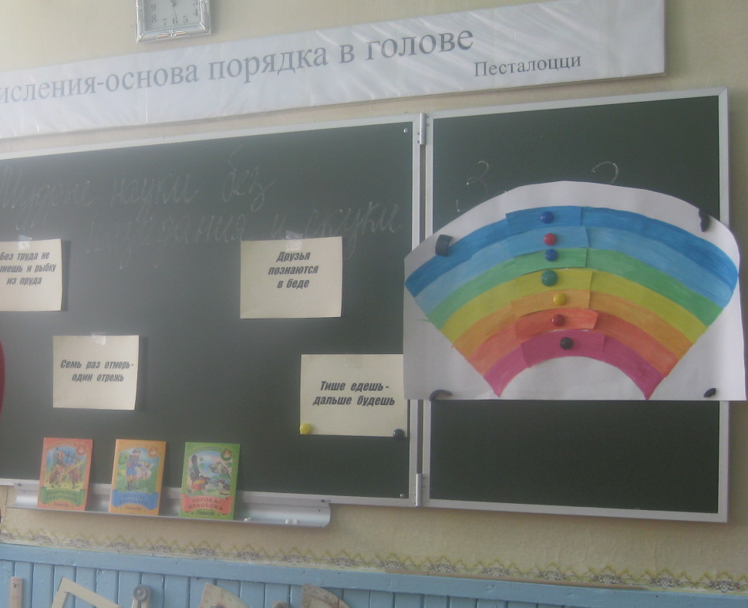

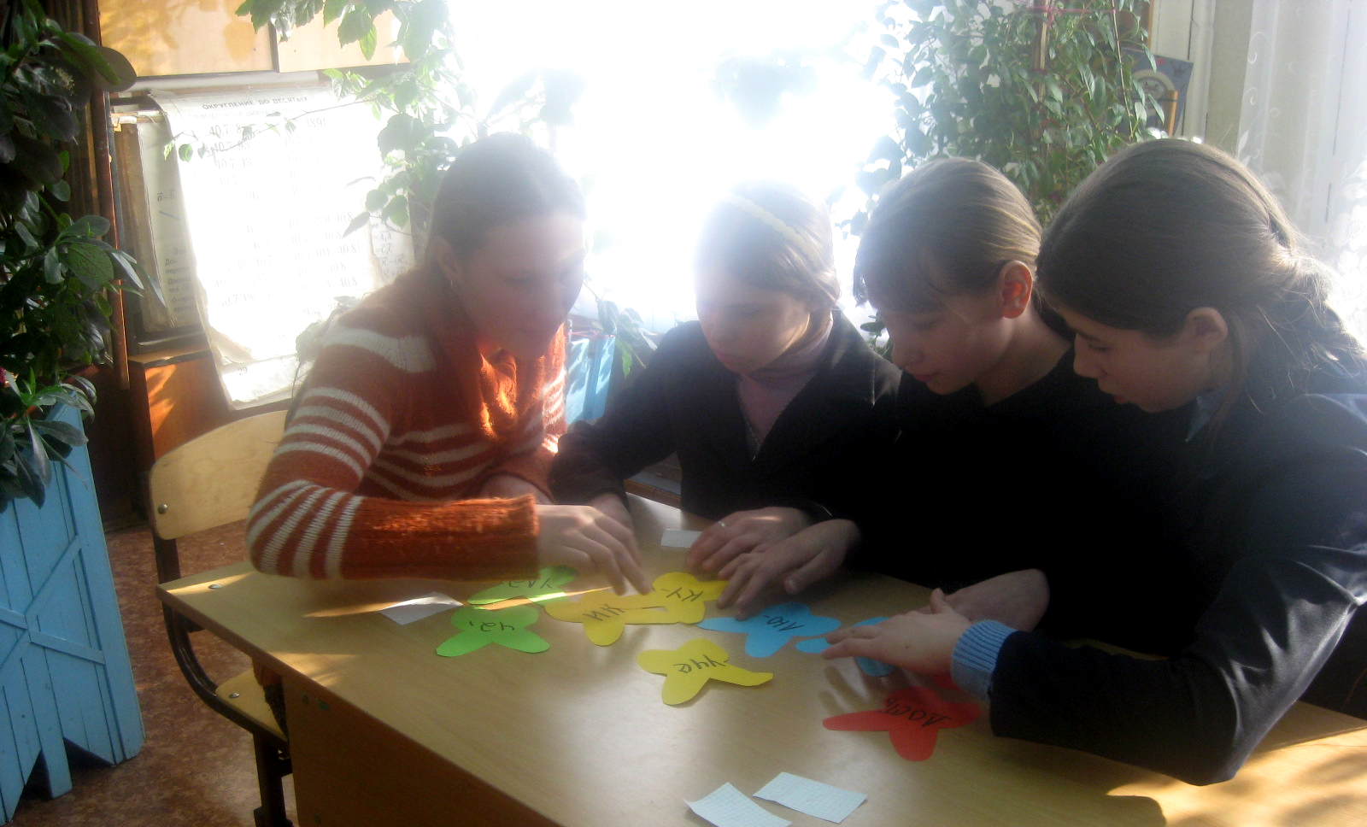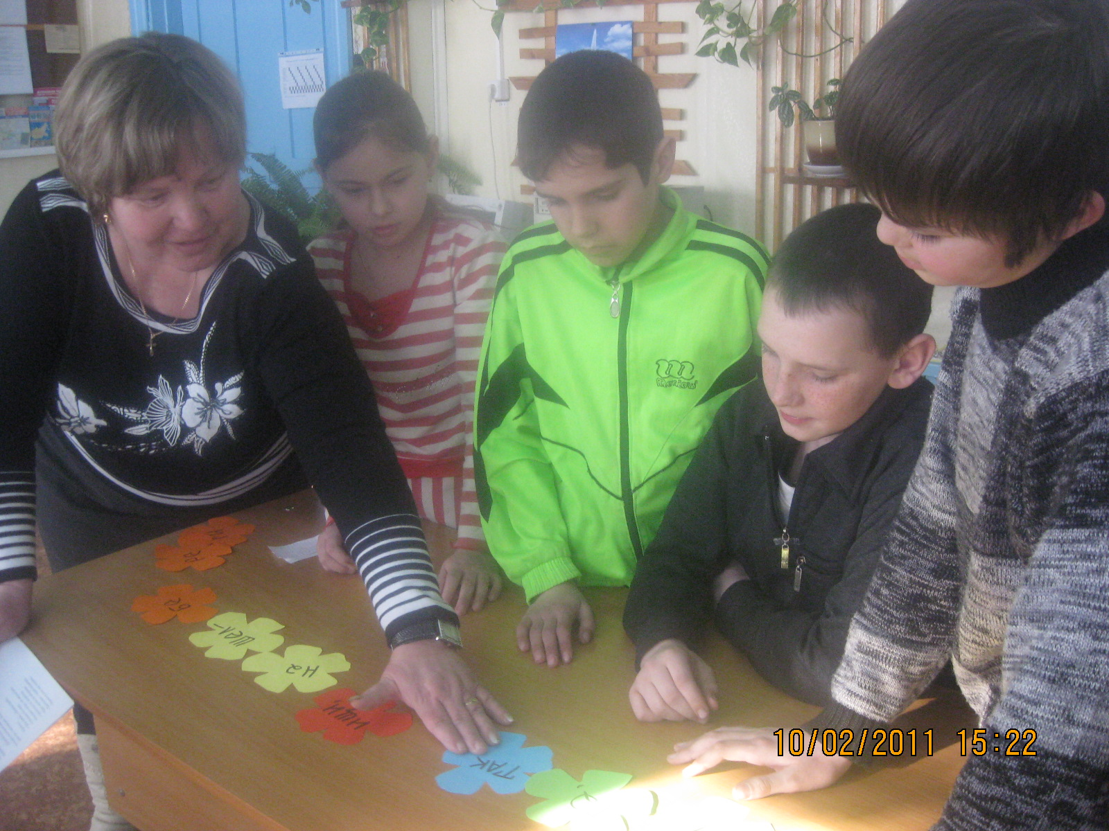
ВЕДУЩИЙ: Здравствуйте, ребята. Сегодня мы с вами поговорим о самых коротких и метких фольклорных жанрах: пословицах, поговорках и загадках. Как убедительно и красиво звучит речь, если человек подкрепляет свои мысли пословицей!
«ПОСЛОВИЦА - ВСЕЙ УГЛАМ ПОМОЩНИЦА»
ВЕДУЩИЙ: Ребята, а какие пословицы и поговорки вы знаете?
(Ребята называют пословицы. Ответивший правильно получает жетон.)
Сейчас я вам скажу несколько пословиц, а вы мне объясните, чему они учат.
- Без труда не вынешь и рыбку из пруда.
- Друзья познаются в беде.
- Семь раз отмерь — один раз отрежь.
- Тише едешь — дальше будешь.
(Ребята объясняют значение пословиц.)
Видите, как хорошо знать русские пословицы. Можно долго объяснять человеку, что для того, чтобы добиться результата, нужно приложить много усилий и старания. А можно просто произнести: «Без труда не вынешь и рыбку из пруда», и всё будет понятно. Пословицы вобрали в себя опыт, мудрость, накопленные многими поколениями людей знания. Всему можно научиться, читая пословицы. Недаром говорил русский народ:
- Пословица недаром молвится.
- Старая пословица век не сломится.
- Пословица всем углам помощница.
- Пень не околица, глупая речь не пословица.
Известный исследователь фольклора, издатель древних рукописей, филолог и искусствовед, Ф.И. Буслаев (1818-1897) писал так: «В старину предание заменяло и школу, и науку». Мы сегодня постараемся узнать с вами, так ли это.
ВЕДУЩИЙ: Сегодня у нас собрались знатоки мудрых наук: жители из села Поговоркино и села Загадкино. Кто же окажется мудрее?
(Ведущий раздаёт командам карточки с пословицами.)
Карточки
- Грамоте учиться всегда пригодится.
- Нет друга — ищи, а нашёл — береги.
- Родимая сторона — мать, а чужая — мачеха.
- Долог день до вечера, коли делать нечего.
- Без корня и полынь не растёт.
- Без беды друга не узнаешь.
- Повторенье — мать ученья.
- Терпенье и труд всё перетрут.
- Глупа та птица, которой гнездо своё не мило.
- Незнайка лежит, а знайка далеко бежит.
ВЕДУЩИЙ: Команда «Поговоркинцы» должна выбрать и объяснить смысл пословиц о друзьях и о дружбе, а «Загадкинцы - о любви к родному краю
(Команды выполняют задание)
Ребята, а какие ещё пословицы о труде и родине знаете
(Ребята отвечают)
ВЕДУЩИЙ: Продолжаем постигать народную мудрость. Помните замечательную поговорку: «Красна птица перьем, а человек уменьем»? К нам прилетела птица, но чего в ней не хватает. Подскажите, ребята!
(Ребята отвечают)
Правильно, у этой сказочной жар-птицы нет хвоста, не «красна перьем» она. Но в наших силах её помочь.
(Ведущий подходит к двум столам, на которых разложены перья частями пословиц.)
Вот на этих столах лежат прекрасные перья, которые обронила чудо-птица. На одних написано начало пословицы, на других конец. Если вы правильно сложите пословицу, то мы сможем подарить прекрасный хвост. Чем больше правильных ответов, тем красивее она станет.
Пословицы
- Кто много читает, тот много знает.
- Человек живёт век, а доброе дело — два.
- Не красна изба углами, а красна пирогами.
- Упустишь минуту, потеряешь час.
- Что написано пером, не вырубишь топором.
(Ребята выполняют задание.)
Ребята, как выдумаете, почему люди говорили «Пословица — всем углам помощница»?
(Ребята отвечают.)
Верно, нет ни одной стороны человеческой жизни, про которую русский народ не сложил бы пословицы. Вот послушайте, как писал исследователь русского языка В.И. Даль: «Это свод народной опытной премудрости... это стоны и вздохи, плач и рыдания, радость и веселье, горе и утешение в лицах; цвет народного ума, самобытной стати; это житейская народная правда».
Ребята, постарайтесь вспомнить как можно больше тем, на которые русский народ сложил пословицы.
(Ребята отвечают.)
«ПОГОВОРКА - ЦВЕТОЧЕК...»
ВЕДУЩИЙ: Вот мы ещё раз убедились, что пословица может всё: она учит, наставляет, объясняет, предупреждает, веселит и утешает. А теперь нас ждёт ещё одно сокровище из копилки народной мудрости — поговорки. Поговорка очень близка к пословице, но, в отличие от неё, не договаривает свою мысль до конца, а предоставляет нам самим подумать и сделать нужные выводы. Это похоже на первую половинку пословицы, и намёк, содержащийся в ней, заставляет нас догадаться и понять, чему учит поговорка. Разницу между пословицей и поговоркой русские люди объяснили так: «Поговорка — цветочек, пословица — ягодка». Давайте и мы с вами попробуем отличить «цветочек» от «ягодки».
(Каждой команде даётся вырезанная из картона ромашка и корзинка. В прорези ромашки участники вставляют карточки с поговорками, а в корзинку складывают карточки с пословицами. За каждый правильный ответ вручается жетон.)
Карточки
- Дело кормит, а безделье портит.
- Сапожник без сапог.
- Кто много читает, тот много и знает.
- Зимой снега не выпросишь.
- Кашу маслом не испортишь.
- Поспешишь — людей насмешишь.
- Чужими руками жар загребать.
«И НЕМНОГО О ЗАГАДКАХ»
ВЕДУЩИЙ: А теперь поговорим о загадках. Кто из вас не любит отгадывать загадки? Наверное, очень трудно найти такого человека, которого не увлекало бы это занятие. Для нас это интересная и весёлая игра. А ведь в старые времена на Руси всё было иначе. От догадливости и сообразительности человека зависела его судьба, а иногда даже жизнь. (Вспомните сказки)
Чтобы отгадать загадку, человек должен многое знать и быть сообразительным. Давайте и мы с вами покажем свою смекалку. Видите, на плакате нарисована большая радуга. На каждой радужной полоске нужно открыть отгадку. Если отгадаете всё правильно, прочитаете спрятанное в «радуге» слово.
(Первые буквы отгадок выделены ярким цветом. Из них составляется слово «Загадки».)
Загадки
Не лает, не кусает,А в дом не пускает. (Замок.)
Сам алый, сахарный, Костюм зелёный, бархатный.(Арбуз.)
На небе стукнет, А на земле слышно. (Гром.)
Штучка - одноручка, Носочек стальной, А хвост льняной. (Игла.)
Весной веселит, Летом холодит, Осенью питает, Зимой согревает. (Дерево.)
Не зверь, не птица, А нос, как спица. Кто его убьёт, Свою кровь прольёт. (Комар.)
Туп конец, Востёр резец. Режет листы, Летят куски. (Алмаз.)
ВЕДУЩИЙ: Слово найдено, а теперь задачка потруднее: нужно найти картинку. А отыскать её вы сможете, только отгадав загадку.
(На стенде в кармашках—карточки с картинками, которые являются отгадками. Ребята получают карточки с загадками. Каждый участник конкурса зачитывает загадку, отыскивает на стенде картинку-отгадку и получает жетон за правильный ответ. Выигрывает тот, кто набрал большее количество жетонов.)
Вот и подошёл к концу наш урок «мудрых наук». Надеюсь, вам было весело и интересно в нашей школе пословиц, поговорок и загадок. В старину люди говорили: «Без пословицы речь не молвится». Мы надеемся, что и вы найдёте в своей речи место пословицам и поговоркам. Наш русский язык богат и красив, и мы сегодня в этом убедились.
ВЕДУЩИЙ: На прощание я хочу вам прочитать слова писателя Алексея Толстого: «Русский народ создал огромную изустную литературу: мудрые пословицы и хитрые загадки, торжественные былины, героические, волшебные, бытовые и пересмешные сказки. Напрасно думать, что эта литература была лишь плодом народного досуга. Она была достоинством и умом народа. Она... наполняла глубоким содержанием всю его размеренную жизнь».

